OBJEKT – VRTEC RIBNIK - AJDOVŠČINA

TEHNIČNI OPIS OPREME

MIZE OTROŠKE ZA VRTEC
Mizne plošče morajo biti narejene iz vezane plošče debeline 24 mm,obojestransko oblepljene z ultrapasom MAX FUNDER 0073 F-H ali podobno. Noge miz morajo biti okrogle fi 55 iz masivne lakirane bukovine s PVC čepi, ki preprečuje drsenje in ropot. Noge morajo biti v mizno ploščo pritrjene s PVC prirobnico ( brez nosilnega venca), tako da je omogočen lažji dostopa pod mizi. (vse kot mize iz programa za vrtce proizvajalca Gonzagarredi s.r.l. ali podobno) Dimenzije in oblike miz so navedene v popisu. Mize morajo biti narejene skladno z normativom EN 1729.

STOLI PALIČNI ZA VRTEC
Stoli morajo biti leseni, ogrodje iz okroglih palic. Noge morajo imeti PVC čepe, ki preprečujejo drsenje in ropot. Sedalo in naslon morata biti izdelana iz vezane plošče, s prezračevalnimi režami. (vse kot stoli iz programa za vrtce proizvajalca Gonzagarredi s.r.l. ali podobno). Dimenzije stolov so navedene v popisu. Stoli morajo biti narejene skladno z normativi EN 1729
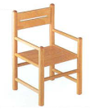

Stol palični z rokonasloni Stol palični večnamenski Stol palični

STOLI ANATOMSKI NAKLADALNI
Noge morajo biti iz masivnega lakiranega lesa in sicer na prednji strani okrogle na zadnji pa pravokotne, ki se nadaljujejo kot nosilec hrbtnega naslona. Noge morajo imeti PVC čepe, ki preprečujejo drsenje in ropot. Sedalo in naslon sta iz vezane plošče. Hrbtni naslon mora imeti izvrtino za lažje manipuliranje. (kot stoli iz programa za vrtce proizvajalca Gonzagarredi s.r.l. ali podobno). Dimenzije stolov so navedene v popisu. Stol mora ustrezati naslednjim standardom oz. normativom : EN 1729-1, 1729-2

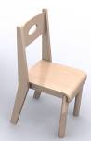

Ponudnik mora za stole in mize k ponudbi priložiti prospekt ali tehnično skico ponujenega stolov in miz, ter ustrezen crtifikat, ki dokazuje skladnost izdelkov z zahtevanim standardi.

OMARE V IGRALNICAH
Omare morajo biti na okrgloih nogah debeline fi 55 mm (razen viseče) iz lakirane masivne bukovine ali reciklirane plastike s PVC regulacijskimi nogami premera 40 mm. Vertikalni elementi korpusov morajo biti izdelani iz obojestransko oplemenitene iverne plošče debeline 22 mm dekor svetla bukovina. Police in strop morajo biti izdelani iz obojestransko oplemenitene iverne plošče (barva kot mizne plošče), debelina 18 mm. Vrata in dno omar mora biti izdelan iz vezane plošče (zaradi nosilnosti) debeline 18 mm, obojestransko oplemeniteno z ultrapasom. Police morajo biti v omaro vpete tako, da jih otroci ne morejo odstraniti, in imajo možnost regulacije po višini. Vsi robovi (tudi robovi na vratih in hrbtnem delu omar) morajo biti oblepljeni z zaokroženimi bukovimi masivnimi nalimki. Vrata omar morajo biti vgrezna (s sprednje strani vidni rob korpusa) in morajo biti izdelane iz vezane plošče, oplemenitene z ultrapasom v barvi po izboru projektanta. Tečaji omar morajo omogočati odpiranje vrat najmanj za 180°. Ročaji morajo biti ergonomsko oblikovani iz bukovega lesa ali reciklirane plastike. (vse kot omare iz programa za vrtce proizvajalca Gonzagarredi s.r.l. ali podobno). Omare morajo imeti ključavnice, če je tako zahtevano v popisu. Omare morajo biti narejene skladno z normativi EN 14073-2, EN 14073-3 in EN 14074.

Ponudnik mora za omare k ponudbi priložiti prospekt ali tehnično skico ponujenih omar, ter ustrezen certifikat , ki dokazuje skladnost materialov z zahtevanimi standardi.

GARDEROBE VRTEC
Garderobe so odprtega tipa s klopco in polico za čevlje, zgoraj imajo prekate z vrati. Izdelane morajo biti v istem stilu in iz enakih materialov kot omare v igralnicah. Postavki za čevlje mora biti iz inox pločevine in inox žične mreže. (vse kot garderobna stojala iz programa za vrtce proizvajalca Gonzaga pro d.o.o. ali podobno).

KOTIČKI V IGRALNICAH
Opis vgrajenih materialov:
Obodi kotičkov morajo biti iz oplemenitene iverice z masivnimi robovi. Nadgradnje in dekorativni elementi so iz lakirane vezane plošče, ličnice vrat in predalov pa iz vezane plošče oplemenitene z ultrapasom. Noge in ročaji so iz masivne bukovine, zavese, pa iz negorljivih tkanin. Prosojni deli vrat so iz pleksi stekla. (vse kot kotički iz programa za vrtce proizvajalca Gonzagarredi ali podobno).
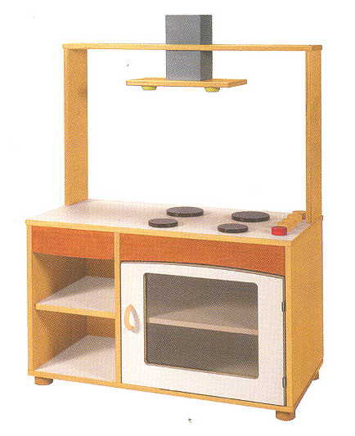
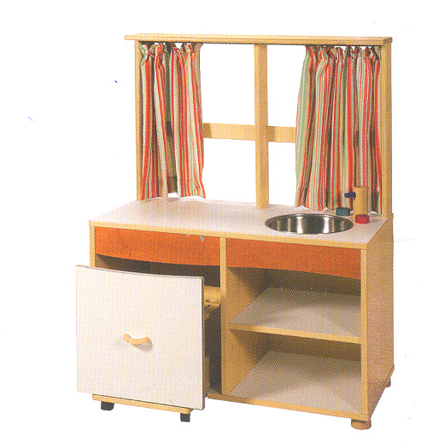

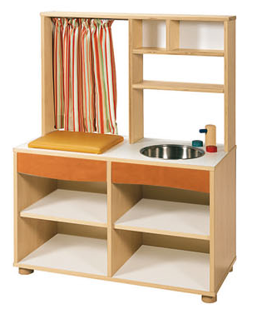
KOTIČEK KUHINJSKI Z NAPO KOTIČEK POMIVALNI Z OKNOM

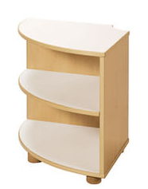

KOTIČEK PREVIJALNICA KOTIČEK KOTNI

OPREMA PROSTOROV ZA STROKOVNO OSEBJE
Mize
Podnožje miz mora biti sestavljeno iz kovinskih koničnih nog premera 20/40 mm debeline 2mm, ki so preko visokotlačnih litih aluminjastih rok pritrjene na kovinski okvir narejen iz cevi profila 50x30 mm debeline 2mm. Podnožja morajo biti površinsko odelana s prašnim barvanjem. Vsi leseni deli morajo biti izdelani iz 18 mm debelih ivernih plošč oplemenitenih z melaminsko folijo, zaključeni z ABS robovi. Noge morajo imeti fino nastavitev višine
Omare in predalniki
Strop in dno omar mora biti iz oplemenitene iverice debeline 25 mm, ostalo pa iz iverice18 mm (tudi hrbtišče). Vsi robovi moarajo biti oblepljeni z ABS robom 2 mm (tudi s hrbtne strani). Vrata in ličnice predalnikov so vgrezni, tako da se vidijo robovi korpusov. Omare mrajo biti na okroglih regulacijskih nogicah, predalniki pa na sivih kolesih. Steklena vrata omar morajo biti iz kaljenega stekla in vgrajena v aluminijastem okvirju.
Vse kot npr. Oprema iz program Spyn-e proizvajalca Gonzaga - pro d.o.o. ali podobno.
Ponudnik mora za pisarniško opremo k ponudbi priložiti prospekt ali tehnične skice ponujene opreme.
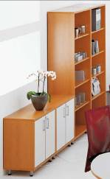
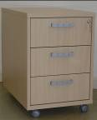
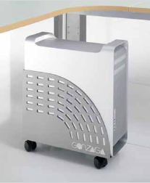
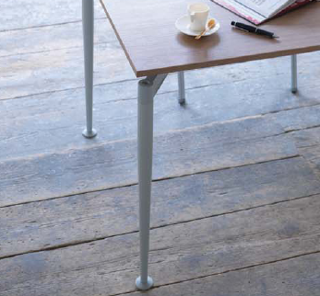

.

OMARE V SERVISNIH PROSTORIH IN GARDEROBNE OMARE ZA ZAPOSLENE
Omare morajo biti na podnožju iz vodoodporne vezane plošče. Ohišja omar morajo biti iz obojestransko oplemenitene iverne plošče, barva svetla bukovina, debelina 18 mm in morajo imeti dodatno pokrivno ploščo. Vrata omar morajo biti iz obojestransko oplemenitene iverne plošče v barvi po izboru projektanta. Vsi robovi morajo biti obrobljene z ABS nalimki debeline 2 mm. Tečaji morajo omogočati 270° odpiranje vrat. Ročaji morajo biti PVC v barvi po izboru projektanta. Vsa vrata se morajo zaklepati s trozaporno ključavnico.

Ponudnik mora za te omare k ponudbi priložiti prospekt ali tehnično skico ponujenih omar.

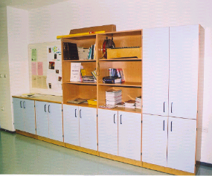

Ponudnik mora za vsak ponujen tipski izdelek priložiti prospektni material iz katerega je razvidno kateri izdelek nudi za posamezno pozicijo. Kjer v tehnični dokumentaciji niso navedene barve in dekorji materialov, bodo le ti določeni skladno z zahtevami projektanta.

